**Práctica 1. La computación como herramienta de trabajo profesional de ingeniería.**

1. Nombre de la pintura de Monet:

The Luncheon (colazione in giardino)

2. Bibliotecas Digitales:

a)"www.redalyc.org": Primero se debe de ir a colecciones de revistas, después elegir la disciplina de la revista que se desea leer, te arrojará el número de revistas que hay, su nombre, país, último número y más datos, selecciona una revista al igual que el número de la misma respecto al año, obtendrás varios archivos, elegir uno, se abrirá una vista previa de la revista, en el lado derecho hay una barra con varias opciones, en esta elegimos la opción de descargar.

b)"Biblioteca Digital UAM": Al entrar a la página aparece el menú principal, la que contiene varias opciones, entre ellas, está la de revistas electrónicas, al seleccionarla te arroja el nombre de las revistas de su colección, después de esto selecciona la que te interesa más, al lado derecho del título de la revista se encuentra a opción de descargar y la seleccionamos.

3. Gráfica cos(x) from -2pi to 2pi:

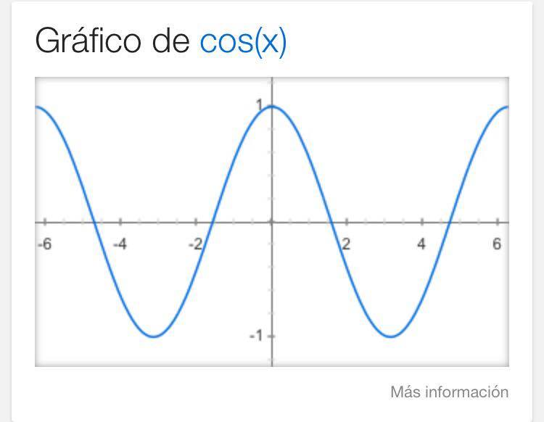

4. Paseo Virtual - Instituto Nacional de Antropología e Historia:

Para navegar dentro del sitio web no se necesita ningún software especial, solo se debe de tener instalado el visor "Flash Player".

Con el cursor puedes mover el panorama de la vista, ya sea hacia la derecha, izquierda, arriba o abajo, tienes que dar clic y mantenerlo para poder rotar. Para avanzar a lo largo de la sala necesitas hacer clic en las flechas azules que se van encontrando durante el recorrido.

Sala visitada: Sala Maya

5. Diferencias entre Google académico y Google:

Cuando utilizas google académico la mayoría de los resultados son archivos PDF de documentos académicos; los resultados son muy específicos y no son demasiados.

Por otro lado, en google los resultados son más generales y no hay mucha diferencia entre los resultados que arroja, además, el número de resultados es mucho mayor al de google académico.

6. Visita Virtual - Templo Mayor:

Esta visita tiene una mecánica bastante parecida a la del Instituto Nacional de Antropología e Historia, al entrar a la visita te muestra información introductoria acerca del museo; para avanzar a lo largo de sala, solo se debe dar clic en las flechas azules e iras moviéndote, para mirar a tu alrededor solo tienes que mantener el clic izquierdo y mover el cursor hacia donde desees observar, y para cambiar de sala, existe un mapa que te muestra el nombre de cada una y lo que hay, solo tienes que dar clic en la que desees visitar.

7. Gráficas:

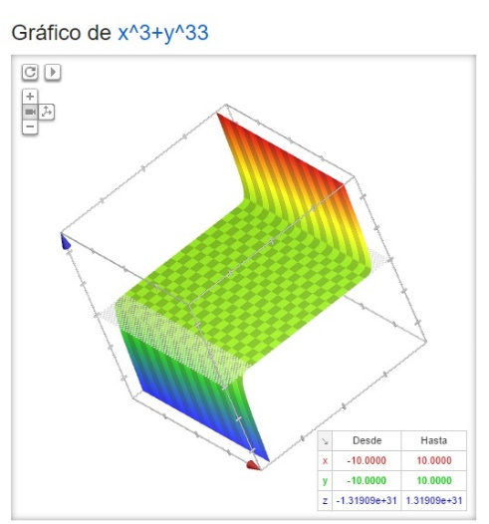 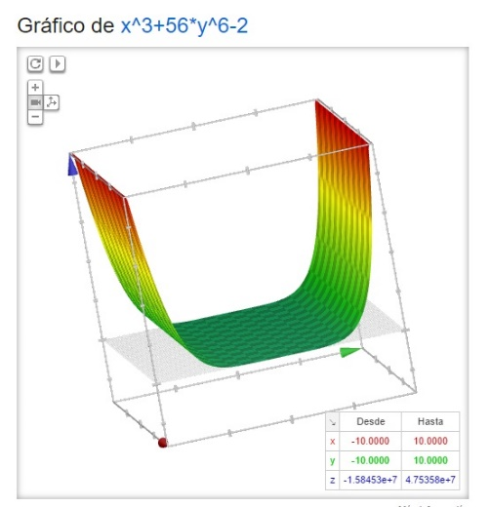

8. Conversiones:

* 10lb = 4.5359kg
* 15°C = 288.15°K
* 1mi = 63360in
* 50m^3 = 50000lt

9. Github:

Es una plataforma de desarrollo colaborativo de software para alojar proyectos utilizando un sistema de control de versiones Git.

10. Conclusiones:

A decir verdad, ningún integrante del equipo conocíamos la extensa utilización que se le puede dar a un repositorio, conocíamos repositorios comunes como Dropbox.

En cuanto a la búsqueda de información en la red e muy importante saber que no toda la información que esta en ella es verdadera y que tenemos que buscar en sitios seguros y que sepamos que la información es veraz, la plataforma Google Académico es una excelente herramienta después de los libros para buscar información veraz.